12 стр | Руководство Пользователя  Автомобильный ВИДЕОРЕГИСТРАТОР  модель: BestElectronics 510
Зарядка устройства  (A) С помощью перезаряжаемой литий-ионной батареи  Видеорегистратор можно активировать после того, как он был установлен в автомобиле нажатием кнопки ON/OFF: для включения нажмите и удерживайте кнопку ON/OFF в течение 1 секунды; чтобы выключить прибор, нажмите и удерживайте кнопку в течение 3 секунд.  Зарядка: подсоедините USB кабель к АЗУ, индикатор станет красным и выключится, когда зарядка завершена.  (B) Подсоедините к АЗУ  Видеорегистратор включится автоматически, когда Вы заведете мотор, выключится и сохранит последний файл, когда машина остановится более чем на 5 секунд.  10 стр | Внешний вид:  1. Слот HDMI*  2. USB слот/ слот USB для АЗУ (5V)  3. Крепление для ремешка  4. 2.0 TFT LCD экран  5. Вверх (Up)  6. Rec (3aпись)/ Снимок (Snap)  7. Вниз (Down)  8. Кнопка включения (On/Off)  9. Кнопка (Menu)  10. Объектив  11. Микрофон  12 Крышка батарейного отсека  13 Слот ТF  14. Слот для батареи  * (Опция) - в зависимости от комплектации может не входить в комплект.  3 стр
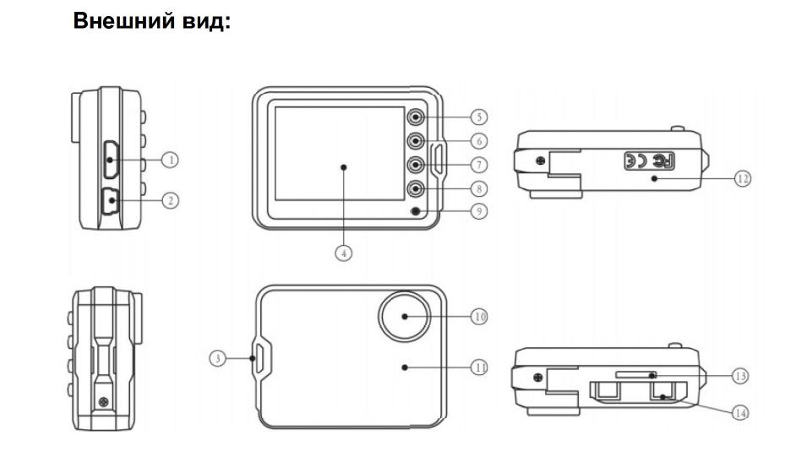  Содержимое упаковки:  Распакуйте коробку вашего устройства и проверьте содержимое. В комплекте содержится:  (1) Видеорегистратор BestElectronics 510/511.  (2) Холдер (держатель), для крепления устройства в автомобиле.  (3) 12V/24V Автомобильное зарядное устройство.  (4) Батарея  (5) USB-кабель  (6) Руководство пользователя.  2 стр | Матрица 1/3 color CMOS  Дисплей 2.0 TFT LCD  Разрешение видео - SXGA (1280*960) - Dl (720*480) - VGA (640*480)  Угол обзора 120°  Кодек сжатия AVI  Интерфейсы подключения USB2.0  Продолжительность записи ВЫКЛ /2/5/15 минут  Поддержка SD/MMC карт 1Gb-32Gb  Микрофон может записывать звук  Питание литий-ионный аккумулятор или 12/24 автомобильное ЗУ  Спецификация  11 стр
Режим видео  Видеорегистратор перейдет в режим видео после включения, индикатор будет мигать синим, что означает, что идет запись. Записанные файлы сохранятся на TF-карту. Чтобы остановить запись, нажмите кнопку REC; запись остановится автоматически после того, как машина остановится; индикатор перестанет мигать.  Режим камеры  Включите видеорегистратор и остановите запись нажатием кнопки REC, затем нажмите кнопку (On/Off). Затем войти в режим камеры. Для того чтобы сделать фото, нажмите кнопку REC. Экран можно выключить нажатием кнопки «UP» в режиме видео и камеры.  Предварительный просмотр и удаление файлов  Включите видеорегистратор и остановите запись, затем дважды нажмите кнопку (On/Off), чтобы войти в режим предварительного просмотра. Нажмите кнопку UP, чтобы выбрать записанные файлы и кнопку REC для предварительного просмотра. Если Вы хотите удалить файлы, нажмите кнопку (Menu), чтобы войти в режим удаления файлов. Затем выберете интересующее Вас меню и выберите ALL/NO/YES (все/ нет/ да), подтвердите удаление или выйдите из интерфейса удаления файлов, нажав кнопку REC.  Настройка функций  Включите прибор и остановите запись, затем нажмите кнопку (Menu), чтобы войти в меню настройки. Чтобы подтвердить операцию, нажмите кнопку REC и выберите с помощью кнопок UP/DOWN необходимые настройки. Снова нажмите клавишу (Menu)  4 стр | В : Отображается ли на экране то, что регистратор записывает в настоящий  момент?  О: Да.  Устранение неисправностей:  Если регистратор выдает ошибку о нехватке места, завис, либо просто работает некорректно, то выполните одну из следующих процедур:  • Извлеките и установите повторно карту памяти (только при выключенном устройстве).  • Извлеките и установите повторно аккумулятор (не забывайте, что при этом сбросятся показания даты и времени).  • Извлеките аккумулятор, подключите регистратор к адаптеpy, дождитесь загрузки, отсоедините адаптер и установите аккумулятор на место.  • Отформатируйте карту памяти через меню регистратора,  • Извлеките и отформатируйте карту памяти через компьютер  • Перезагрузите устройство кнопкой RESET (если такая кнопка предусмотрена в устройстве)  Не получается сделать видеозапись, фотографию записать голос.  • Измените разрешение, качество фотографий, частоту вспышки.  • Установите другую карту памяти большей емкости.  • Убедитесь, что карта памяти установлена правильно (во время установки должен быть слышен щелчок).  • Удалите ненужные файлы с карты памяти, чтобы освободить место.  9 стр
Предостережения:  • Большая часть зависаний и некорректной работы регистратора происходит из-за применения несовместимых или некачественных SD-карт памяти - будьте внимательны при выборе и покупке карты памяти! Некоторые SD- карты памяти не совместимы с регистратором - они не определяются или работают некорректно при записи. К сожалению, без вскрытия упаковки и тестирования совместимость карты никак не проверить, несовместимые карты попадаются у всех производителей, обычно это все подделки. Рекомендуем покупать SD-карты известных производителей и не менее 6 класса.  • На сенсоре камеры допускается наличие битых пикселей (появление белых точек на видео)  • Используйте адаптер питания с силой тока не более 1А, иначе регистратор будет безвозвратно поврежден.  • Не роняйте регистратор, это может привести к повреждению оптики (смещению элементов объектива) и сенсора. Одно из возможных последствий падения - "заторможенная" работа устройства, вызванная повреждением контактов.  Вопрос-Ответ:  В : Теряется ли запись при внезапном отключении питания?  О : Нет, так как у регистратора есть собственный аккумулятор.  В : Будет ли регистратор работать без аккумулятора, напрямую от адаптера?  О : Да, но настройки не будут сохраняться.  В : Заряжается ли аккумулятор во время работы устройства (записи)?  О : Да, аккумулятор зарядится, если был разряжен  8 стр | после того, как завершили все настройки.  1. Разрешение видео: VGA (640*480) D1 (720'480) SXGA(1280'960)  2. Время/ Дата: нажмите кнопку REC, чтобы войти в меню установки времени и даты, затем нажмите кнопку UP, чтобы подтвердить установленные время и дату, нажмите кнопку DOWN, чтобы войти в следующее меню настройки и подтвердите их нажатием кнопки REC.  3. Детектор движения: выкл (по умолчанию). Если Вы выберете ON (вкл), запись начнется автоматически при обнаружении движения и прекратится, если движения не обнаружено.  4. Датчик звука : off/ оп(по умолчанию). Если Вы выберете off, файлы будут записываться без звука.  5. Время записи: выключено/ 2 мин (по умолчанию)/ 5 мин/15 мин  6. Язык: английский (по умолчанию)/ русский/ японский/ китайский  7. Частота 50 Hz (по умолчанию)/60Hz  8. Подсветка LCD. Выбор времени подсветки15/30/60сек/Вкл.  9. В режим USB устройство можно подключить к компьютеру. В окне «Мой компьютер» появится съемный диск, где хранятся файлы, которые могут быть загружены на компьютер.  5 стр
ПРИМЕЧАНИЕ  При сохранении файлов на ПК установка драйверов не требуется.  Для проведения операций с файлами, записанными в память видео  регистратора, прибор должен быть включен.  Внимание:  1. Пожалуйста, вставьте TF-карту перед началом записи  2. Видеорегистратор будет записывать файлы по кругу при выбранном временном режиме 2/5/15 минут. Когда память устройства заполнена, он продолжит запись, стирая первые файлы автоматически. При этом в записи будет пауза 1- 3 секунды, соответственно 1 - 3 секунды файлы записываться не будут. Если выбран режим off, то когда память устройства заполнится, появится надпись CARDFULL и запись прекратится.  3. Пожалуйста, используйте прилагающееся USB АЗУ для зарядки устройства. В комплект входит адаптер, который может конвертировать 12/24V в DC 5V. Если напряжение свыше 5V, это повредит устройство.  6 стр | Внимание:  В целях защиты Вашего устройства от бросков напряжения в бортовой сети, следует подключать его к зарядному устройству лишь после запуска двигателя.  Можно использовать данное устройство не только в автомобиле! Видеорегистратор также можно использовать на даче, в квартире или офисе, торговой точке как простую и недорогую систему видеонаблюдения. Также запись может включаться при срабатывании сенсоров. Все, что запишет видеорегистратор, Вы сможете потом просмотреть на компьютере.  Примечание:  Существуют модели автомобилей, в которых питание от аккумулятора на прикуриватель подается ВСЕГДА! Независимо от того, включено зажигание или нет.  Обслуживание Вашего устройства:  Правильное обращение с устройством обеспечит вам стабильную бесперебойную работу и позволит избежать повреждений.  • Оберегайте устройство от высокой влажности и слишком горячей/холодной температуры.  • Не кладите и не роняйте ничего на устройство.  • Оберегайте устройство от ударов и падения.  • Не подвергайте устройство резкому перепаду температур. Это может привести к конденсации влаги, которая может вывести из строя Ваше устройство. Если это произошло, дайте влаге испариться перед использованием.  7 стр

